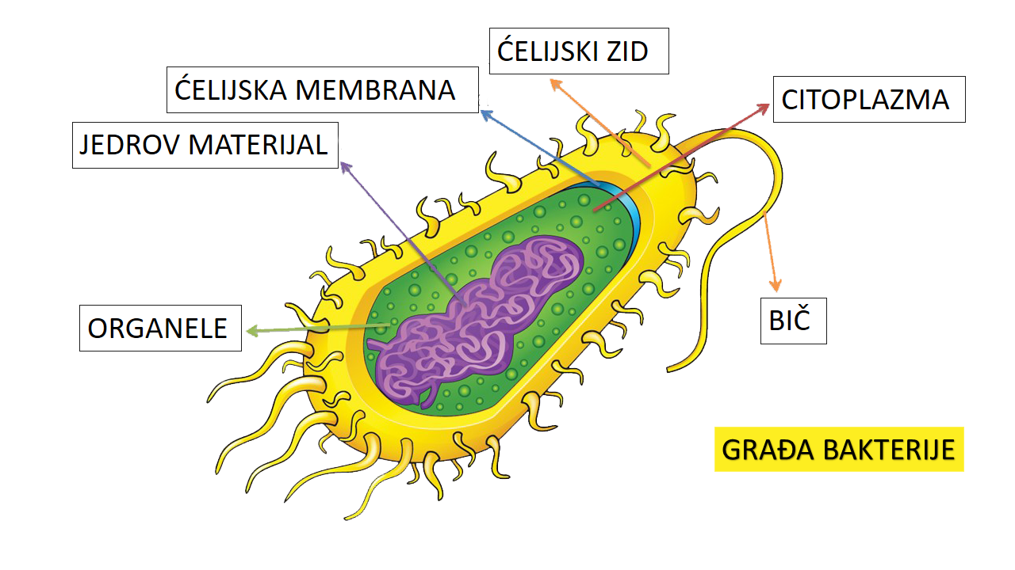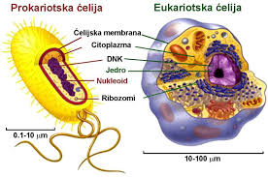
БАКТЕРИЈЕ ИМАЈУ ПРОКАРИОТСКУ ЋЕЛИЈУ-НЕМАЈУ ОРГАНИЗОВАНО ЈЕДРО.
ЕУКАРИОТСКЕ ЋЕЛИЈЕ КОЈЕ ИМАЈУ СВИ ОСТАЛИ ОРГАНИЗМИ ИМАЈУ ОРГАНИЗОВАНО ЈЕДРО.
БИЉНА ЋЕЛИЈА ИМА ХЛОРОПЛАСТЕ, ЋЕЛИЈСКИ ЗИД И ВАКУОЛУ.
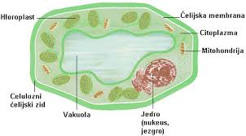

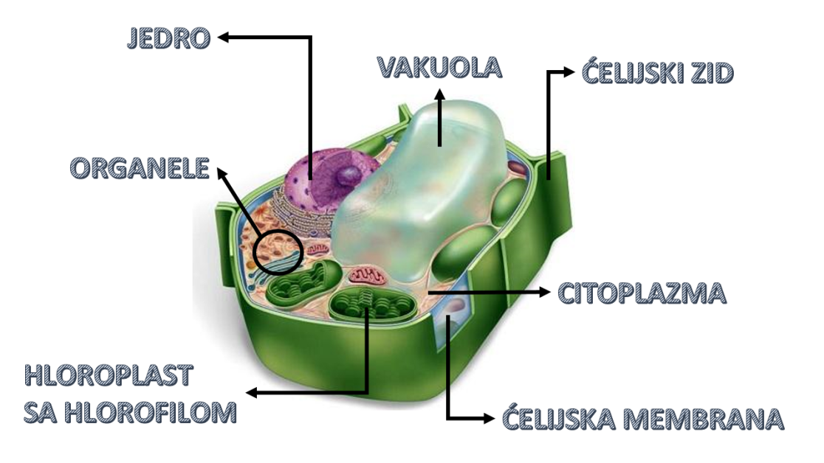
ЖИВОТИЊСКА ЋЕЛИЈА ИМА ЦЕНТРИОЛЕ.

